操作说明

安装
- 运行TxtExport.exe, 将文件解压缩到仪器软件的 “安装目录\NetDevices “ 目录下, 默认就是这个目录.

配置

运行血流变软件, 进入软件后点击菜单”设置->网络”.

选中”文本导出程序”, 如下图:
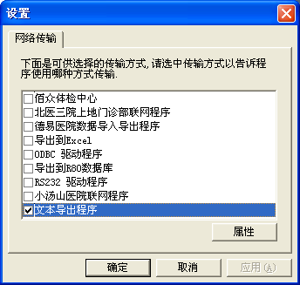

点击”属性”进行配置.

导出结果
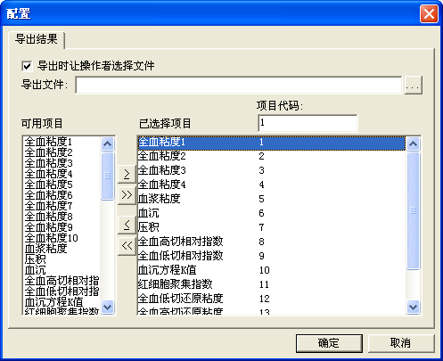
- 导出时让操作者选择文件：指在导出结果时显示一个保存对话框，以便让操作者选择要导出的文件，当这个选项选中时，下面的导出文件项忽略。
- 导出文件：如果上面的选项没有选中，在此可以指定一个文件，每次执行导出操作时将导出到这个文件。
- 可用项目：可供导出的所有测试项目。
- 已选择项目：已经选择的导出项目。在此可以更改项目代码，以防止和其它系统重复。

配置完成后点击确定保存更改。

操作

导出数据
点击软件工具栏按钮，在搜索面板上定义搜索条件，并按“立即查询”执行查询，如下图
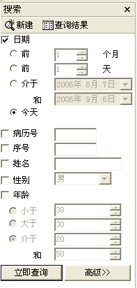
在搜索的结果中，选择要导出的记录，点击右键，选择“上传数据”即可。如图
